
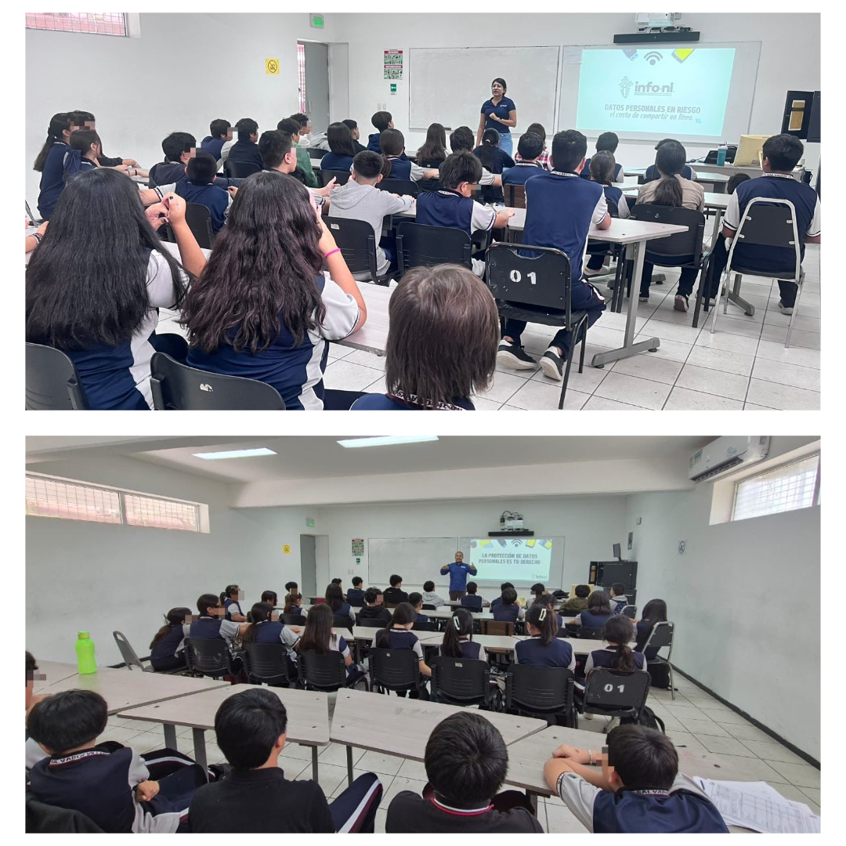
Fecha: 18 de mayo 2026
Hora: 10:30 y 11:30 a.m.
Asistentes: 68
Dirigido a: Secundaria #70 "Salvador Villarreal Cavazos".
Lugar: Aula
Plática Informativa de
“Datos Personales en riesgo
El costo de compartir en línea”.

